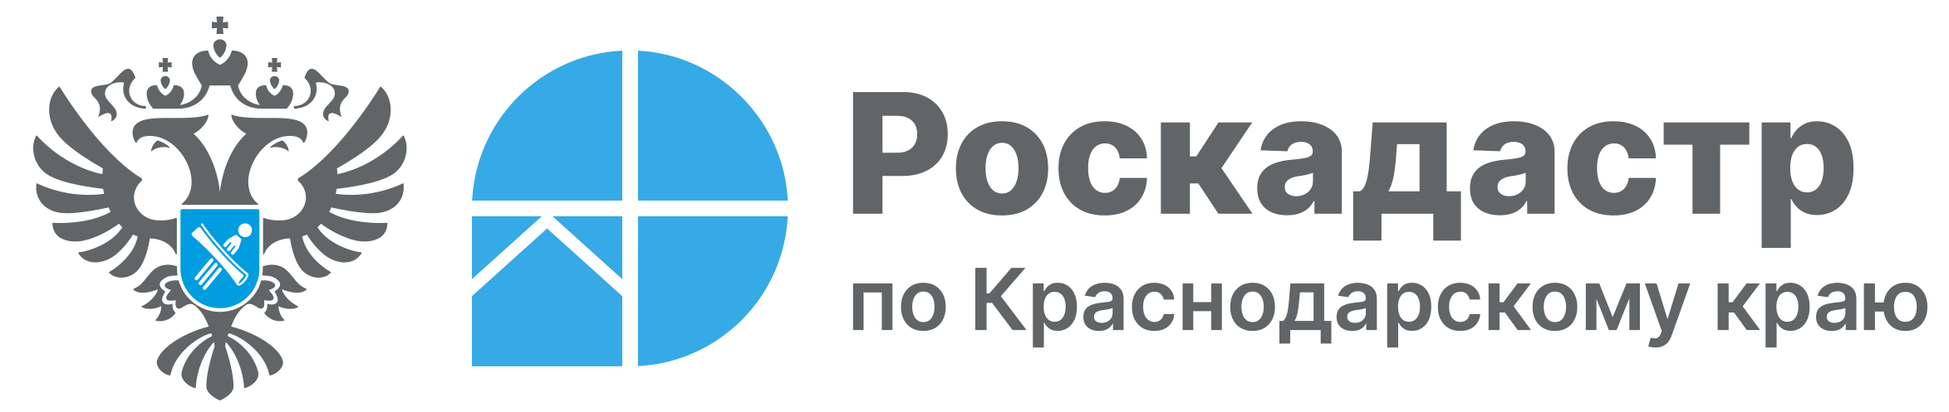

Консультационные услуги регионального Роскадастра: своевременная и грамотная правовая поддержка граждан

В рамках своей деятельности филиал ППК «Роскадастр» по Краснодарскому краю осуществляет консультационные услуги. С их помощью возможно эффективно решать различные правовые вопросы, связанные с земельными участками, объектами капитального строительства и иной недвижимой собственностью. Детально о том, что представляют собой такие услуги, а также о преимуществах их использования, делятся эксперты Филиала.
Консультационные услуги краевого Роскадастра являются важным инструментом, предназначенным для упрощения взаимодействия граждан и организаций с государственными органами, занимающимися вопросами недвижимости и землеустройства.
«Основная цель консультационных услуг заключается в предоставлении своевременной и грамотной правовой поддержки населению и организациям. Специалисты Филиала оценивают риски приобретения или отчуждения имущества, проверяют документы, а также составляют или адаптируют договор купли-продажи, дарения объектов недвижимости, подготовленный сторонами сделки. Во втором квартале 2025 года работниками ведомства оказано 1455 консультационных услуг», – отмечает заместитель директора филиала ППК «Роскадастр» по Краснодарскому краю Сергей Пискашов.
Среди преимуществ консультационных услуг можно выделить следующие:
- минимальный риск возникновения правовых ошибок: профессиональная поддержка экспертов предотвращает возможность совершения ошибочных шагов при проведении сделок с недвижимостью;
- экономия времени: предварительная консультация существенно ускоряет процесс подготовки необходимой документации.
Обращаем внимание, что ознакомиться с тарифами и перечнем консультационных услуг возможно в дистанционном формате на официальном сайте ППК «Роскадастр» kadastr.ru в разделе «Сервисы и услуги».
Получить актуальную информацию о платных услугах Филиала также возможно по телефону 8 861 992-13-02 (доб. 2061): предоставление выездных и консультационных услуг.
Напоминаем, что получить сведения обо всех услугах можно по телефону горячей линии Росреестра: 8 800 100-34-34.
_____________________________________________________________________________________________
Пресс-служба филиала ППК «Роскадастр» по Краснодарскому краю
 | press23@23.kadastr.ru |  | https://vk.com/kadastr_krd
 | https://kadastr.ru |  | https://t.me/kadastr_kuban

